MỤC LỤC

PHẦN I. ĐẶT VẤN ĐỀ 1
PHẦN II. GIẢI QUYẾT VẤN ĐỀ 3
1. Cơ sở lý luận 3
2. Thực trạng vấn đề 3
2.1.Thuậnlợi..........................................................................................................3
2.2. Khó khăn 3
3. Một số biện pháp 4
3.1. Biện pháp 1: Tuyên truyền với phụ huynh học sinh 4
3.2. Biện pháp 2: Chuẩn bị về mặt thể lực 6
3.3. Biện pháp 3: Chuẩn bị về mặt trí tuệ..…………………………………..…..7
3.4. Biện pháp 4: Chuẩn bị về mặt ngôn ngữ………………………………......10
3.5. Biện pháp 5: Chuẩn bị về mặt tình cảm-xã hội.......……...…....…...……...11
3.5. Biện pháp 6: Chuẩn bị về mặt thẩm mỹ..................……...…....…...……...11
3.5. Biện pháp 7: Chuẩn bị tâm lý và một số kỹ năng cho hoạt động học tập....11
3.5. Biện pháp 8: Tạo môi trường cho trẻ làm quen với đọc, viết.......……........11
3.5. Biện pháp 9: Cho trẻ làm quen với môi trường tiểu học.......……...….…...11
4. Hiệu quả sáng kiến kinh nghiệm 11
PHẦN III. KẾT LUẬN, KHUYẾN NGHỊ 13
1. Kết luận chung 13
2. Bài học kinh nghiệm 13
3. Kiến nghị, đề xuất 14

PHẦN I. ĐẶT VẤN ĐỀ

Đất nước ta đang trong thời kỳ đổi mới và phát triển, vấn đề giáo dục có vai trò quan trọng. Chính vì vậy mà trong các văn kiện qua các kỳ đại hội, Đảng ta đều quan tâm đến Giáo dục và Đào tạo.

Giáo dục Mầm non là một bộ phận trong hệ thống giáo dục quốc dân, là ngành học đầu tiên, là mắt xích đầu tiên, có một vị trí, vai trò quan trọng. Nó tạo tiền đề về vật chất và tinh thần cho trẻ tiếp thu tốt chương trình giáo dục ở trường Tiểu học
“Trẻ em hôm nay, thế giới ngày mai”
Chắc hẳn trong mỗi chúng ta ai cũng hiểu được ý nghĩa của câu nói này. Vâng trẻ em chính là chủ nhân tương lai của đất nước, là búp măng non đang từng ngày, từng ngày lớn lên mang theo những phẩm chất, trí tuệ, đạo đức của con người Việt Nam. Lứa tuổi mầm non là lứa tuổi luôn luôn được toàn xã hội quan tâm cũng như tạo điều kiện để trẻ phát triển nhân cách một cách toàn diện. Bản thân tôi là một giáo viên mầm non trực tiếp chăm sóc – giáo dục trẻ, ý thức được vai trò và trách nhiệm của mình, tôi đã cố gắng hoàn thành nhiệm vụ của một người giáo viên, xứng đáng là người mẹ thứ hai của trẻ.
Trong tất cả các nhiệm vụ chăm sóc – giáo dục trẻ lứa tuổi mầm non, thì nhiệm vụ chăm sóc – giáo dục trẻ ở lứa tuổi 5 tuổi chuẩn bị bước vào lớp 1 là vô cùng quan trọng, đó là một bước ngoặt quan trọng trong cuộc đời của trẻ.
Khi bước vào trường tiểu học tất cả đều trở nên xa lạ đối với trẻ về cả môi trường, hoạt động chủ đạo, mối quan hệ, thời gian sinh hoạt trong một ngày. Như chúng ta đã biết, ở trường mầm non trẻ đang sống trong một môi trường được sự chăm lo chu đáo của các cô giáo mầm non, được các cô chăm sóc chu đáo từng bữa ăn giấc ngủ. Nhưng khi lên lớp một trẻ phải sống trong môi trường học tập và tự lập, cần phải chuẩn bị cho trẻ một tâm thế vững vàng, sẵn sàng bước vào lớp 1 để trẻ tiếp cận môi trường mới một cách tốt nhất. Nhằm giúp trẻ tiếp thu kiến thức ở bậc tiểu học đạt hiệu quả nhất. Ở Trường mầm non hoạt động chủ đạo của trẻ là vui chơi, các yếu tố của hoạt động học tập đã xuất hiện, nhưng mới ở dạng sơ khai, học nhưng vẫn mang tính chất vui chơi “Học mà chơi, chơi mà học”. Khi lên tiểu học, việc học tập là hoạt động chủ yếu. Quátrình chuyển đổi hoạt động chủ đạo sẽ tạo ra cho trẻ rất nhiều khó khăn, nhất là về mặt tâm lý. Ở hoạt động học tập các em sẽ gặp nhiều khó khăn trong việc thực hiện nội quy học tập, khả năng điều khiển tâm lý của bản thân. Các em chưa ý thức được rõ giới hạn giữa chơi và học nên gặp nhiều khó khăn trong khi chuyển trạng thái từ hoạt động chơi sang học, trẻ chưa biết phân bố thời gian ôn bài giữa các môn sao cho phù hợp. Đặc biệt, trẻ ở lứa tuổi này phải làm quen với phương pháp học tập mới, học nhiều môn khác nhau, kể cả những môn các em không thích. Nếu người lớn không có sự định hướng kịp thời, các em căng thẳng trước khối lượng lớn kiến thức mới, trừu tượng. Khi học tiểu học các mối quan hệ của trẻ thay đổi. Nếu như ở lớp mầm non quan hệ là cô và cháu (Cô là mẹ và các cháu là con) thì ở bậc tiểu học là quan hệ thầy và trò. Các giờ học được quy định rõ ràng, có khoảng thời gian ngắn nghỉ giữa các tiết. Nếu trẻ không tiếp thu được kiến thức ngay trong giờ học đó thì sẽ tạo lỗ hổng ngay. Bởi lẽ thời gian khác sẽ dành cho những môn học khác và ngày hôm sau là thời gian dành cho những bài học mới. Vì vậy buộc trẻ phải chú ý và tập trung cao độ để lĩnh hội các kiến thức cần thiết. Trẻ lúc nào cũng có tâm trạng lo lắng nếu không theo kịp bạn bè các bạn sẽ cười chê khiến cho trẻ lúc nào cũng căng thẳng, tạo ra những biểu hiện tâm lý không tốt.
Một vấn đề ảnh hưởng đến kết quả học tập của trẻ ở lớp 1 đó là vấn đề từ phụ huynh, phụ huynh đa phần chưa ý thức được tầm quan trọng của học tập đối với con em mình, nên việc quan tâm, đốc thúc trẻ học là chưa cao. Nắm được tình hình như vậy bắt buộc chúng ta phải chuẩn bị cho trẻ tính tự lập, ý thức cao, không ỷ lại. Vậy phải làm như thế nào để trẻ có thể học tập tốt ở tiểu học ? Đây quả thật là câu hỏi không dễ dàng nếu chúng ta không chuẩn bị cho trẻ về mọi mặt. Tuy nhiên việc chuẩn bị đó không phải một sớm một chiều, đó là cả một quá trình lâu dài. Những sự chuẩn bị đó phải đảm bảo được tính khoa học, tính kế thừa. Những kiến thức đã được hình thành ở lứa tuổi mầm non cần phải được củng cố và mở rộng, hoàn thiện ở mức độ cao hơn giúp trẻ không bị thay đổi đột ngột khi chuyển sang hoạt động chủ đạo từ hoạt động vui chơi sang họat động học tập ở trường tiểu học.
Xuất phát từ các lý do tôi đã nêu ở trên, bản thân tôi thấy việc chuẩn bị tâm thế cho trẻ mầm non 5 tuổi vào lớp một là vô cùng cần thiết và quan trọng. Chính vì vậy tôi chọn đề tài: “Một số biện pháp chuẩn bị tâm thế cho trẻ vào lớp 1”.

PHẦN II. GIẢI QUYẾT VẤN ĐỀ

1. Cơ sở lý luận
Trong mỗi giai đoạn phát triển trẻ đều mang những đặc điểm đặc trưng. Việc chuyển từ giai đoạn này sang giai đoạn khác là một sự chuyển biến mang tính nhảy vọt có sự biến đổi cả về chất và lượng. Sự phát triển ở một giai đoạn nhất định vừa là kết quả của giai đoạn trước đó vừa là tiền đề cho bước phát triển của giai đoạn tiếp theo. Nếu trẻ được phát triển tốt ở giai đoạn này cũng chính là sự chuẩn bị tốt cho giai đoạn tiếp theo. Tuy nhiên không phải trẻ em nào cũng dễ dàng thích nghi được vào bước ngoặc này là một sự kiện quan trọng khiến các bậc cha mẹ và các nhà giáo dục cần phải quan tâm. Một mặc là để giúp trẻ hoàn thiện những thành tựu trong suốt thời kỳ mẫu giáo, mặc khác tích cực chuẩn bị cho trẻ có đủ điều kiện để thích nghi với cuộc sống ở trường phổ thông với hoạt động chủ đạo là hoạt động học tập

2. Thực trạng vấn đề
Năm học 2020 - 2021 tôi được nhà trường phân công dạy lớp mẫu giáo

lớn A2 . Lớp có 2 cô đều đạt trình độ trên chuẩn. Lớp có 33 trẻ: 13 nam, 20nữ 2.1. Thuận lợi
- Phòng học rộng rãi, thoáng mát, cơ sở vật chất, trang thiết bị, đồ dùng đồ chơi tương đối đầy đủ.
- - Luôn đựơc sự hướng dẫn và chỉ đạo sát sao về chuyên môn của Phòng giáo dục và sự quan tâm tạo điều kiện về mọi mặt của BGH nhà trường.
- Bản thân tôi là một giáo viên có trình độ đại học sư phạm mầm non,dạy lớp mẫu giáo 5-6 tuôi nhiều năm nên có kinh nghiệm thực tế đồng thời tôi đã học hỏi từ bạn bè và đồng nghiêp, được dự chuyên đề, tham khảo tài liệu chuyên đề, tập san giáo dục mầm non, nhiệt tình tâm huyết với nghề, có kinh nghiệm trong việc giáo dục theo yêu cầu đổi mới của ngành.
- Cháu đi học chuyên cần đạt tỉ lệ 95%. Tích cực sôi nổi khi tham gia các hoạt động.
2.2. Khó khăn
- Nhận thức của trẻ không đồng đều, nhiều trẻ trong lớp còn rụt rè, nhút
nhát, chưa mạnh dạn trong giao tiếp.
- Nhiều phụ huynh vẫn còn quan niệm sai lệch, họ cho rằng chuẩn bị cho con vào lớp 1 là chuẩn bị cho con biết đọc, biết viết, biết làm toán,…Nhiều phụ huynh vì quá nôn nóng, lo lắng đã cho con đi học thêm chương trình lớp 1. Họ chưa thấy được tầm quan trọng của việc chuẩn bị những kiến thức, kỹ năng cần thiết để giúp trẻ vào lớp một một cách vững vàng, tự tin, chưa phối hợp cùng với cô giáo trong việc chuẩn bị tâm thế cho trẻ vào lớp một.
- Một số trẻ chưa có tính độc lập trong mọi hoạt động, hay ỷ lại; một số trẻ chưa tự tin vào bản thân dẫn đến thực hiện công việc còn kém.
- Còn nhiều trẻ chưa có hiểu biết nhiều về bản thân, gia đình, môi trường xung quanh, các biểu tượng về toán, khả năng vận động còn chậm chạp, số trẻ suy dinh dưỡng chiếm tỷ lệ cao…
Xuất phát từ những đặc điểm chung của trường, lớp và những khó khăn thuận lợi trên. Nhận thức được tầm quan trọng của việc chuẩn bị tốt tâm thế cho trẻ vào lớp 1. Bản thân tôi đã không ngừng đưa ra các mục tiêu, những giải pháp để tháo gỡ khó khăn và phát huy mọi thuận lợi để giúp trẻ có tâm thế sẵn sàng bước vào lớp 1.

Một số biện pháp
3.1. Biện pháp 1: Tuyên truyền với phụ huynh học sinh
Cha mẹ có con lên lớp Mẫu giáo lớn rất nôn nóng về việc học chữ, viết bài, làm toán của con em mình. Tuy nhiên không phải phụ huynh nào cũng hiểu và cung cấp cho con kiến thức phù hợp với độ tuổi. Vì vậy nhiệm vụ của giáo viên là phải tuyên truyền cho phụ huynh hiểu rõ những gì cần nhất cho trẻ ở giai đoạn này và cần chuẩn bị những gì.
- Vào đầu năm học, trong buổi họp phụ huynh học sinh đầu năm, tôi đã phối hợp với Ban giám hiệu nhà trường tổ chức trao đổi, sinh hoạt chân tình về các hình thức tổ chức giáo dục theo chương trình đổi mới hiện nay. Tôi đã đưa ra các ví dụ minh họa của các hoạt động từng môn học để phụ huynh an tâm.
- Tôi đã thông báo cho phụ huynh về tình hình trường lớp, đặc điểm, đặc trưng của lớp 5 tuổi là cháu chuẩn bị tập trung những kiến thức, kỹ năng cần thiết nhất để lên lớp một.
+Chuẩn bị về thể lực
+ Chuẩn bị về trí tuệ
+ Chuẩn bị về ngôn ngữ
+ Chuẩn bị về mặt tình cảm- xã hội
+ Chuẩn bị về mặt thẩm mỹ
+ Chuẩn bị các kỹ năng cho hoạt động học tập,…
- Tôi đã giới thiệu với phụ huynh về bộ chuẩn phát triển trẻ em 5 tuổi, giúp phụ huynh nhận thức đúng đắn, thống nhất phối hợp cùng với giáo viên trong công tác chăm sóc, giáo dục trẻ.
- Tôi đã phổ biến các chủ trương, chỉ đạo của ngành về việc không được cho trẻ viết vở ô li, học trước chương trình lớp một. Giải thích cặn kẽ tác hại của việc cho con học trước chương trình lớp một ảnh hưởng đến tâm sinh lý của trẻ.
- Hàng ngày, vào giờ đón trả trẻ tôi thường xuyên trao đổi với phụ huynh để phụ huynh nắm bắt kịp thời tình hình học tập của con em mình lúc ở trường và phối hợp với phụ huynh giáo dục cháu lúc ở nhà.
Qua cách làm như vậy, tôi thấy phụ huynh rất thoải mái tư tưởng và không còn lo lắng cho con học trước chương trình lớp một. Phụ huynh đã hiểu để chuẩn bị cho con vào lớp một là phải làm gì và kết hợp với cô giáo như thế nào giúp cho trẻ học tập, sinh hoạt một cách tích cực nhất, góp phần giáo dục trẻ một cách toàn diện.
3.2. Biện pháp 2: Chuẩn bị về mặt thể lực
Một điều kiện quan trọng ảnh hưởng trực tiếp đến quá trình học tập của trẻ là sự phát triển thể chất. Vì vậy:
- Vào đầu năm học, Ban giám hiệu nhà trường đã tham mưu với trạm y tế khám sức khỏe cho trẻ. Tôi đã ghi kết quả cụ thể và trao đổi với phụ huynh về tình hình khám sức khỏe của trẻ để phụ huynh biết và có cách chăm sóc phù hợp.

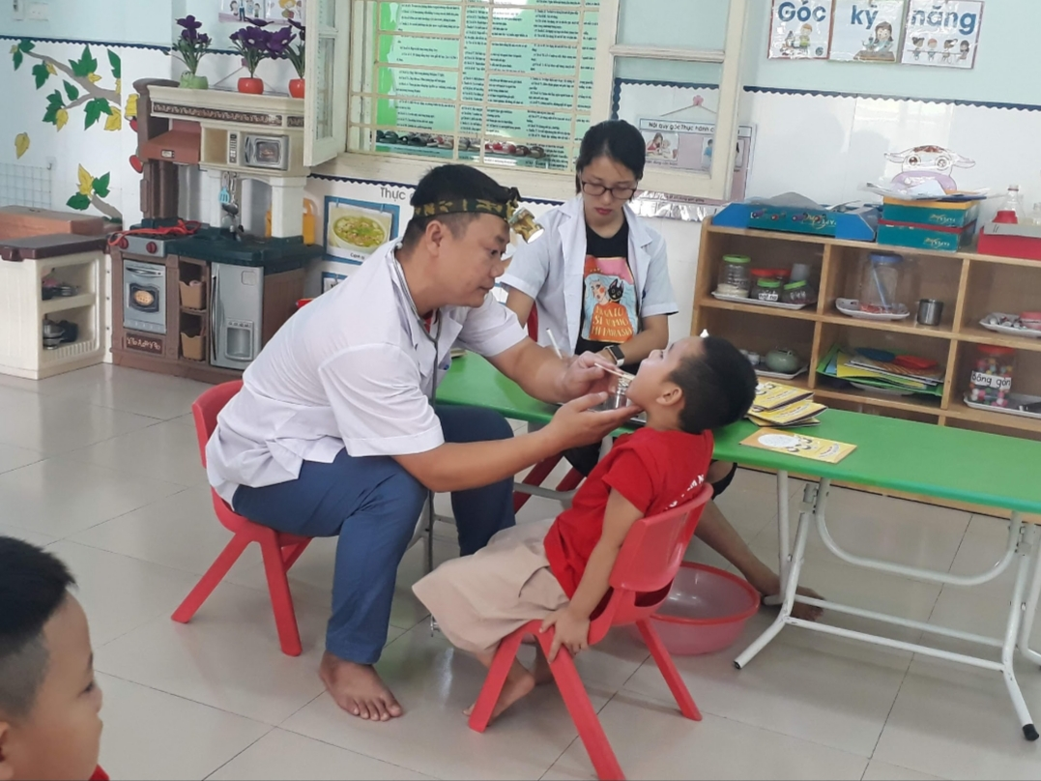
Khám sức khỏe
- Cứ 3 tháng tôi kết hợp với nhân viên y tế của nhà trường cân đo, chấm biểu đồ tăng trưởng của trẻ. Qua đó những trẻ nào tăng cân, giảm cân tôi trao đổi với với phụ huynh để giúp phụ huynh có biện pháp chăm sóc trẻ tốt hơn.
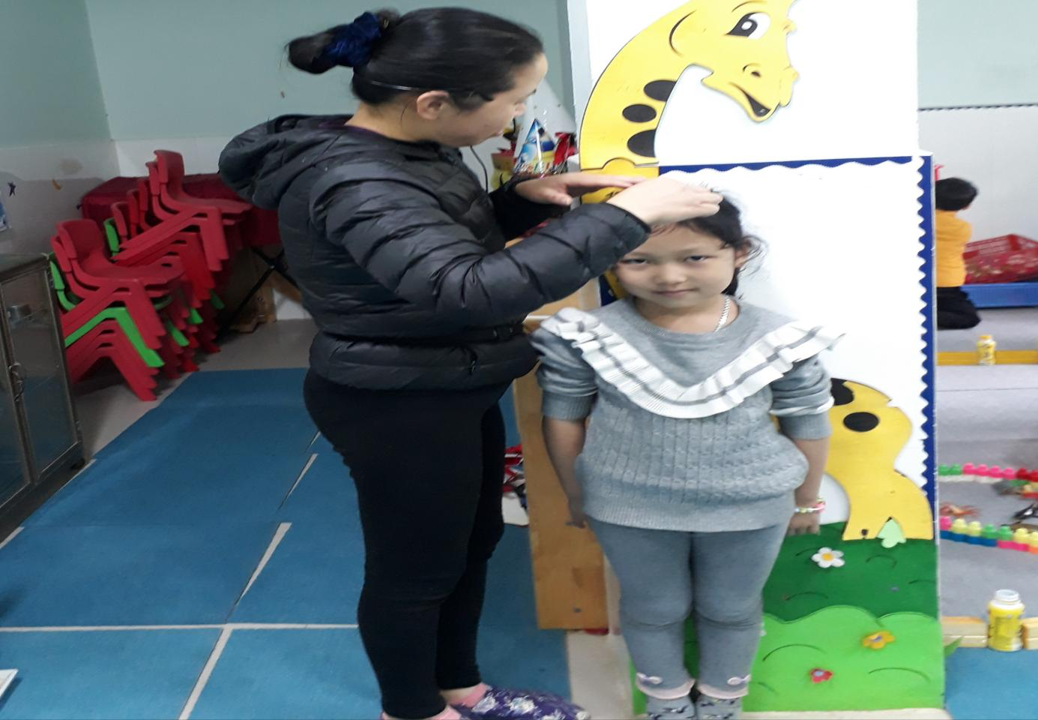
Cân đo
Qua cân đo đầu năm lớp tôi có 2 trẻ béo phì (Thành Nam, Bảo An; 3 trẻ thấp còi ( Bảo Anh, Đức Sơn, Thụy Anh; 3 trẻ suy dinh dưỡng (Ánh Ngọc, Khánh Ly, Thu Hiền)
Khi có kết quả tôi thường xuyên tư vấn cho những phụ huynh có con em suy dinh dưỡng, thừa cân về cách chăm sóc, nuôi dưỡng trẻ. Từ đó giúp phụ huynh hiểu rõ về chế độ dinh dưỡng cần cho trẻ và cho trẻ ăn uống như thế nào để giúp trẻ phát triển một cách cân đối và hoàn thiện nhất.
- Vào các hoạt động hàng ngày tôi chú ý đến việc lồng ghép nội dung giáo dục dinh dưỡng, sức khỏe để giúp trẻ biết bảo vệ và giữ gìn sức khỏe của mình.Ví dụ: chủ đề “ Bản thân” tôi giáo dục trẻ biết giữ gìn các bộ phận cơ thể sạch sẽ, tắm gội thường xuyên để phòng tránh một số bệnh cho cơ thể.
- Thực hiện chỉ đạo của ngành về thực hiện chuyên đề “ Phát triển vận động” cho trẻ mầm non, tôi đặc biệt chú ý và rèn luyện trẻ thường xuyên giúp trẻ phát triển cơ thể một cách cân đối, khỏe mạnh, khéo léo, nhanh nhẹn.
*Thể dục sáng : tôi cho trẻ thực hiện thường xuyên vào mỗi buổi sáng, trẻ thực hiện các bài tập phát triển nhóm cơ, hô hấp- tập với gậy, vòng, nơ, hoa kết hợp với nhạc được thay đổi theo từng chủ đề giúp trẻ rất thích thú tham gia luyện tập. Bên cạnh đó trẻ còn được tắm nắng, hít thở không khí trong lành giúp cơ thể trẻ sảng khoái, tăng sức đề kháng giúp trẻ bước vào ngày học mới đầy tự tin.
* Giờ thể dục : Được tôi đặc biệt chú ý. Khi tổ chức giờ dạy, tôi luôn chuẩn bị đầy đủ đồ dùng, dụng cụ cho trẻ thực hiện. Để trẻ cảm thấy tự tin, tôi chú trọng phần làm mẫu kỹ và hướng dẫn trẻ nắm bắt các động tác để trẻ mạnh dạn khi thực hiện. Tôi luôn đưa ra nội dung bài tập từ dễ đến khó, cho trẻ vận động theo nhóm để cô giáo dễ quan sát và đưa ra yêu cầu phù hợp với đối tượng trẻ giúp trẻ cảm thấy tự tin, không chán nản.

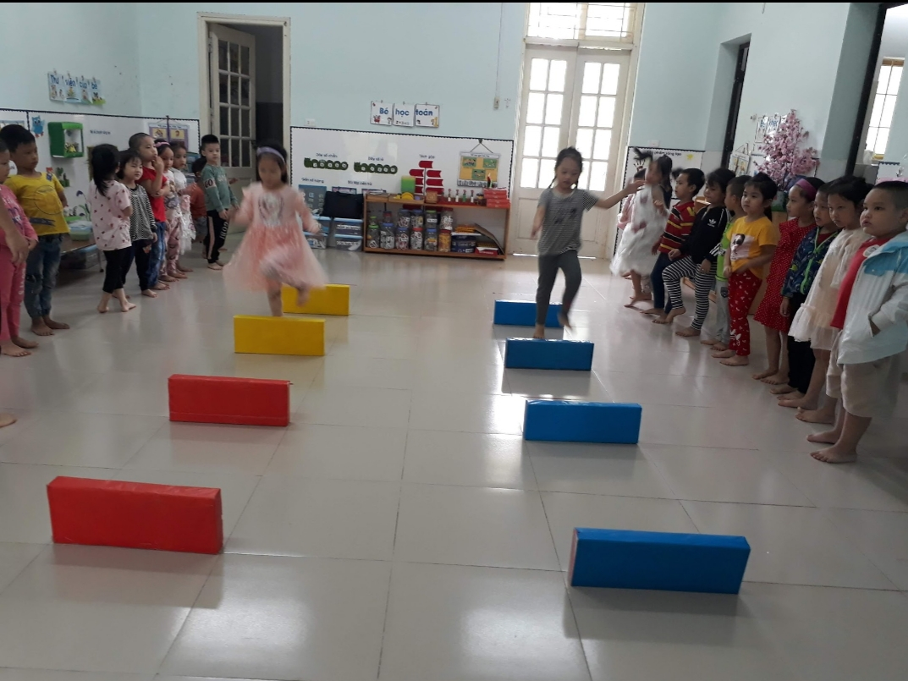
Giờ thể dục
Khi thể lực của trẻ được quan tâm, sau mỗi lần cân đo, trẻ lớp tôi giảm hẳn tỉ lệ suy dinh dưỡng, béo phì.
3.3. Biện pháp 3: Chuẩn bị về mặt trí tuệ
Hoạt động học tập là hoạt động chủ đạo của trẻ ở trường phổ thông và nó đòi hỏi người học một sự lao động trí tuệ thực sự, một khả năng hoạt động nhận thức và năng lực trí tuệ nhất định. Chính vì vậy, mà việc chuẩn bị cho trẻ sẵn sàng về mặt trí tuệ cho hoạt động học có ý nghĩa cực kì to lớn.
- Dạy trẻ biết tập trung chú ý trong giờ học:
+ Để giúp trẻ giải quyết nhiệm vụ học tập tốt, tôi luôn chú ý rèn luyện cho trẻ biết tập trung chú ý vào những vấn đề cần nhận thức. Trong các hoạt động hàng ngày, tôi luôn tạo điều kiện giúp trẻ chú ý từ không chủ định sang chú ý có chủ định.
Ví dụ : giờ kể chuyện, sau khi nghe cô kể, tôi giao nhiệm vụ cho các cháu phải nhớ tên câu chuyện, tên nhân vật, nội dung câu chuyện và phải kể lại được câu chuyện cho các bạn nghe.
+ Hơn nữa, như chúng ta đã biết hoạt động học tập ở trường Tiểu học diễn ra trong thời gian khá dài. Vì vậy tôi luôn cho trẻ biết duy trì sự tập trung chú ý của mình trong một thời gian cần thiết trong các hoạt động. Bên cạnh đó tôi cũng tập cho trẻ hoàn thành dứt điểm công việc trong một thời gian nhất định: chơi trong bao lâu, thực hiện công việc đó trong bao lâu thì kết thúc,…điều này rất cần thiết cho trẻ khi lên lớp 1, nó giúp cho trẻ hoàn thành công việc của người học sinh khi lên lớp một.

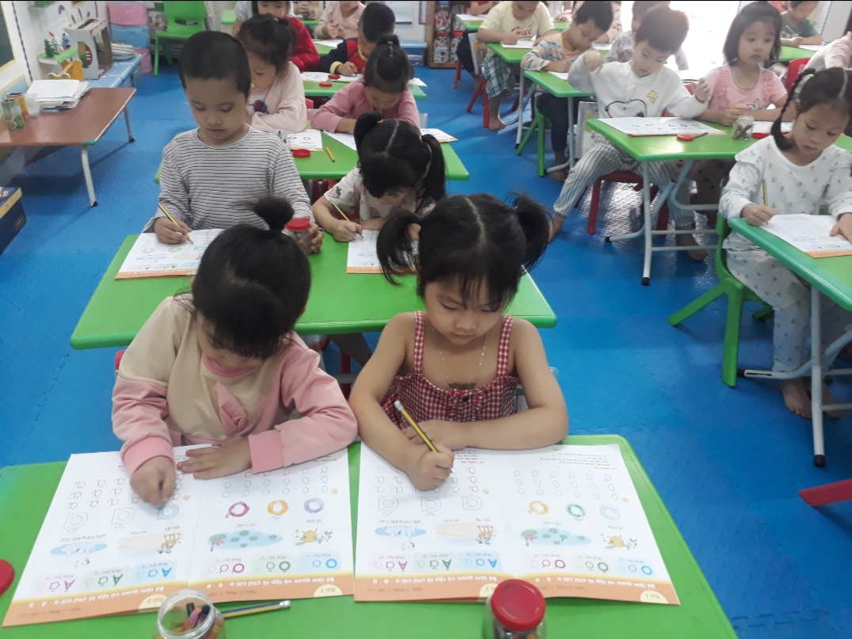

Giờ học LQCV
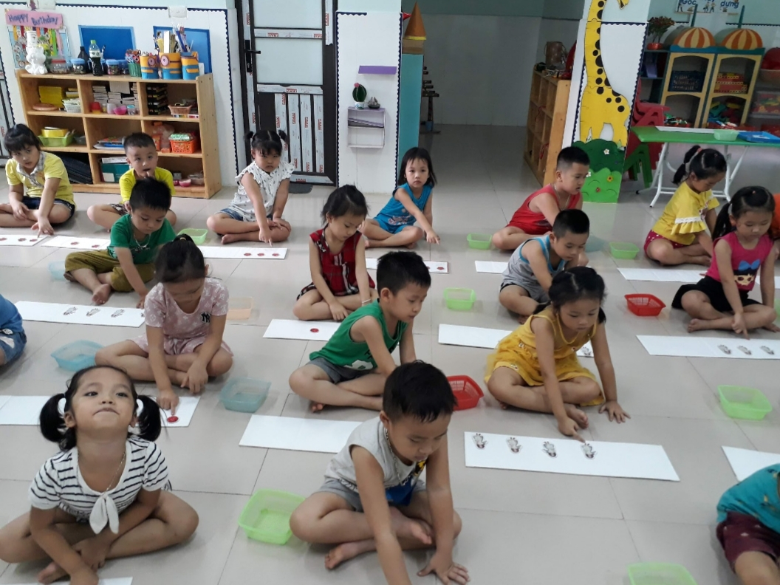

Góc LQCV

- Phát triển khả năng tư duy cho trẻ: Ở mẫu giáo bé thì tư duy trực quan hành động chiếm ưu thế nhưng ở mẫu giáo lớn thì tư duy trực quan hình tượng chiếm ưu thế. Vì vậy để phát triển tư duy hình tượng cho trẻ tôi luôn chú ý cung cấp cho trẻ các biểu tượng đa dạng, dồi dào về thế giới xung quanh giúp trẻ hệ thống hóa, chính xác hóa những biểu tượng đó.
Ví dụ: ở mẫu giáo bé trẻ nhận biết xe ô tô qua hình dạng nhưng ở lớp 5 tuổi khi nói ô tô thì trẻ sẽ hình dung trong đầu rằng đó là cái gì? Dùng để làm gì?....
- Phát triển kỹ năng hoạt động trí óc đơn giản cho trẻ như so sánh sự giống nhau hay khác nhau của hai hay nhiều sự vật, hiện tượng; đối chiếu về kích thước; hỏi và thử trả lời; đếm số lượng, phân chia, tạo nhóm,.....
- Định hướng vào môi trường xung quanh
Khả năng định hướng về không gian và thời gian là một biểu hiện của sự phát triển trí tuệ. Nó không chỉ giúp trẻ thích ứng với môi trường sống mà còn là điều kiện giúp trẻ tiếp thu, lĩnh hội kiến thức ở phổ thông.
+ Định hướng trong không gian:
Cuối tuổi mẫu giáo phần lớn trẻ đã định hướng được trên- dưới, trước- sau, trái - phải nhưng lớp tôi vẫn còn nhiều trẻ nhầm lẫn, chưa phân biệt bên trái, phải. Vì vậy trong quá trình tổ chức cho trẻ chơi, học tập tôi thường xuyên rèn luyện cho trẻ tập sử dụng tay trái, tay phải để giải quyết nhiệm vụ chơi, học tập. Vì nếu trẻ không phân biệt được vị trí trong không gian thì sẽ khó khăn hơn trong việc tiếp thu kiến thức ở các môn học.
Ví dụ: những chữ cái p, q, d, b chỉ khác nhau về vị trí các nét, các chữ cái trong không gian. Nếu trẻ nào xác định vị trí trong không gian tốt sẽ đọc, viết dễ dàng mà không bị nhầm lẫn.
Trong cuộc sống sinh hoạt hàng ngày, tổ chức trò chơi, tiết học tôi luôn đặt ra nhiệm vụ mà trẻ phải dựa vào một vật chuẩn nào đó để giải quyết nhiệm vụ, đồng thời tăng dần độ khó, phức tạp để phát triển khả năng định hướng trong không gian của trẻ.
Ví dụ: Phía trên bên phải cái tủ có gì? Phía dưới bên trái cái bảng có gì,…
*Định hướng về thời gian:
+ Dạy trẻ biết các thời điểm trong ngày: sáng - chiều- tối -đêm. Ví dụ : buổi sáng mặt trời mọc, mọi người chuẩn bị đi làm.
+ Dạy trẻ biết các ngày trong tuần: trẻ biết được một tuần có 7 ngày, bắt đầu là thứ 2 và cuối cùng là chủ nhật. Cuối tuần mọi người được nghỉ ngơi, giải trí.
+ Dạy trẻ biết đặc điểm nổi bật của các màu trong năm dựa vào đặc điểm thời tiết. Ở miền Bắc có 4 mùa : xuân, hạ, thu, đông. Ở miền Nam có mùa khô và mùa mưa.
+ Cung cấp cho trẻ một số ngày đặc biệt trong năm: Tết nguyên đán, Tết trung thu, ngày Quốc tế Thiếu nhi, ngày khai giảng, ngày sinh nhật Bác,…
+ Dạy trẻ một số hiểu biết về môi trường gần gũi xung quanh như nắng, mưa, nóng, lạnh, thứ bậc trong gia đình,.…
Khi kiến thức của trẻ đảm bảo vững vàng theo yêu cầu độ tuổi, trẻ lớp tôi luôn có tâm thế sẵn sàng bước vào lớp 1.
3.4. Biện pháp 4: Chuẩn bị về mặt ngôn ngữ
Trong việc chuẩn bị cho trẻ vào lớp một , việc phát triển ngôn ngữ tiếng mẹ đẻ cho trẻ là việc làm cần thiết. Vì vậy trong các hoạt động hàng ngày tôi luôn chú ý cung cấp cho trẻ vốn từ, giúp trẻ hiểu ý nghĩa của từ, khuyến khích trẻ hoạt động lời nói một cách tích cực.
Trong các hoạt động học tập, hoạt động vui chơi, giao tiếp với bạn bè, tôi luôn khuyến khích trẻ phát biểu ý kiến, bày tỏ suy nghĩ của bản thân, trao đổi, thảo luận với các bạn để giúp trẻ mạnh dạn, tự tin.
Thông qua hoạt động LQCV, tôi rèn cho trẻ cách phát âm chuẩn xác 29 chữ cái. Hoạt động này tương đối khô khan so với các hoạt động khác, để giúp trẻ hứng thú, khắc sâu những kiến thức vừa học tôi lồng ghép phương pháp “ học bằng chơi, chơi mà học” giúp trẻ học một cách nhẹ nhàng mà say mê.
VD: Ở giờ học làm quen với chữ: b, d, đ thay vì chỉ đơn giản gắn tranh có chứa từ: con bò, con dê … thì tôi dạy bằng powerpointtrên máytính. Sau đó cho trẻ gọi tên các con vật và trẻ trả lời chúng đang làm gì? Rồi mới cho các con chữ chạy lên, trẻ được quan sát trên máy sẽ làm trẻ thích thú và dẫn đến việc trẻ tập trung cao hơn, tiếp theo cô khéo léo đặt những câu hỏi và dẫn đưa trẻ vào bài cách say mê, nhẹ nhàng.

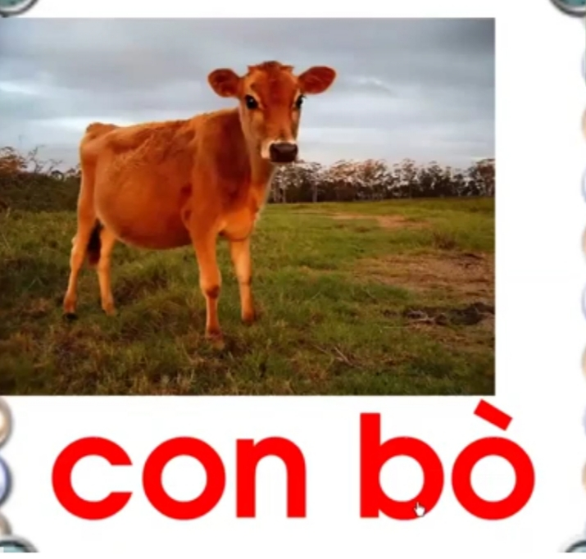

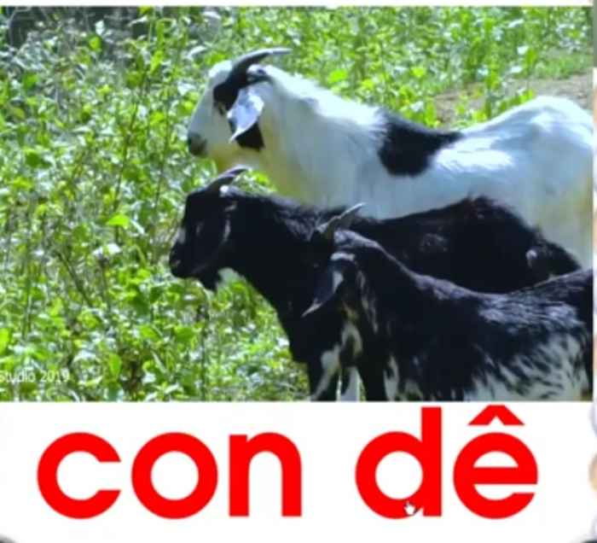

Thông qua hoạt động Làm quen văn học tôi chú trọng cung cấp từ mới, từ khó ở các bài thơ, câu chuyện để giúp trẻ hiểu sâu nội dung. Tôi chú trọng việc cho trẻ kể lại chuyện, đọc thơ cá nhân, kể chuyện sáng tạo theo chủ đề, đóng kịch. Qua đó giúp trẻ thể hiện lời nói, cử chỉ của nhân vật, nhớ lại câu chuyện, bài thơ từ đó giúp mở rộng vốn từ cho trẻ, cách sử dụng câu, trình bày ý kiến của mình bằng ngôn ngữ, học cách thể hiện văn hóa khi nói, giúp phát triển ngôn ngữ mạch lạc cho trẻ.
Ví dụ: Trẻ đóng vai ông già, bà già… cùng nhau nhổ củ cải , qua đó giúp trẻ thể hiện lời nói, cử chỉ của từng nhân vật, giúp trẻ nhớ lại chuyện.
Ngoài ra lớp tôi cũng còn một số trẻ hay nói lắp, nói ngọng (Minh Hằng, Diệu Vy). Vì vậy tôi luôn chú ý nghe trẻ nói để phát hiện và sửa sai kịp thời, uốn nắn cho những trẻ nói lắp, nói ngọng, nói tiếng địa phương. Ví dụ : Cái quạt - c.á.i.c.á.i..cái.. quạt, đi nhanh - đi nhăn, cái lá - cái ná, cái cân - cái cưn…
Thực hiện cách làm như vậy, tôi thấy trẻ lớp tôi phát âm chuẩn, tốt hơn, vốn từ tăng lên, cơ cấu ngữ pháp và ngôn ngữ mạch lạc tăng lên rõ rệt. Trẻ mạnh dạn, tự tin hơn trong giao tiếp..
3.5. Biện pháp 5: Chuẩn bị về mặt tình cảm- xã hội:
Sự phát triển về mặt tình cảm- xã hội là tiền đề quan trọng cho việc học và phát triển toàn diện nhân cách của trẻ sau này. Vì vậy tôi luôn chú ý hình thành cho trẻ một số chuẩn mực về hành vi đạo đức, xã hội phù hợp với yêu cầu xã hội như những hành vi đúng mực trong lớp, ở trường Mầm non, gia đình, nơi công cộng như đi ra vào lớp phải xin phép cô, tự nhặt rác trong sân trường, bỏ rác đúng nơi quy định,….
Đồng thời tôi thiết lập cho trẻ hàng loạt các mối quan hệ mới như : quan hệ giữa trẻ với người lớn, quan hệ giữa trẻ với nhau,…Cho trẻ làm quen một số hành vi đạo đức và ứng xử về những mối quan hệ ở Mầm non, ở trường Tiểu học sẽ giúp trẻ thích ứng nhanh chóng khi lên lớp 1.
Giáo dục trẻ có những tình cảm đạo đức như lòng nhân ái, sự cảm thông, chia sẻ và yêu thương mọi người.
Ví dụ: Ở chủ đề “
Gia đình” thông qua hoạt động “Mái ấm tình thương”, tôi đã cho trẻ thực hiện trang trí ngôi nhà theo ý tưởng của trẻ, tôi là người gợi ý để trẻ sáng tạo khi thực hiện, sau đó cô trò cùng nhận xét: Hôm qua cô muốn các con chuẩn bị quà để tặng các bạn, vậy các con sẽ tặng bạn những gì? (Con tặng bạn ngôi nhà). Sau khi tổ chức thành công hoạt động “Mái ấm tình thương”, cô và trò cùng hát bài “ Ngôi nhà mơ ước”. Thông qua hoạt động này, tôi đã gợi được ở trẻ lòng nhân ái, sẵn sàng chia sẻ, giúp đỡ bạn bè.
Học tiểu học, không có sự theo sát của các cô như ở mầm non, chính vì vậy, khi tôi chuẩn bị tốt cho trẻ về mặt tình cảm - xã hội, trẻ sẽ tự lập, tự biết giải quyết, ứng xử, ứng phó với mọi trường hợp trong hoạt động hàng ngày ở trường tiểu học.
3.6. Biện pháp 6: Chuẩn bị về mặt thẩm mỹ
Sự chuẩn bị toàn diện cho trẻ không thể không nhắc tới sự chuẩn bị về mặt thẩm mỹ bên cạnh trẻ có cơ thể khỏe mạnh, có những quy tắc ứng xử phù hợp với mọi người, có sự hiểu biết về cuộc sống xung quanh. Thông qua các tiết học, tiết khám phá tôi luôn giáo dục cho trẻ thích tìm hiểu và biết bộc lộ cảm xúc phù hợp trước vẻ đẹp của thiên nhiên, cuộc sống, các tác phẩm nghệ thuật. Thông qua những giờ hoạt động âm nhạc giáo dục trẻ thích nghe nhạc, nghe hát, chăm chú lắng nghe và nhận ra những giai điệu khác nhau của bài hát, của bản nhạc. Giáo dục trẻ hát đúng và biết thể hiện sắc thái tình cảm qua các bài hát mà trẻ yêu thích. Giáo dục trẻ biết vận động nhịp nhàng, phù hợp với nhịp điệu của bài hát, biết sử dụng các dụng cụ âm nhạc để gõ theo tiết tấu của bài hát. Ví dụ: với loại tiết dạy trẻ vận động theo tiết tấu chậm như dùng các dụng cụ âm nhạc, chỉ ngón tay, lắc đầu,…tôi còn sáng tạo ra hình thức cho trẻ khiêu vũ và một bạn khác đánh đàn ( đàn được làm từ tấm nhựa và giấy đêcan) để thay đổi hình thức cũng như phát huy khả năng sáng tạo của trẻ, cuốn hút các trẻ khác hăng say, tự tin, nổ lực mình trước đám đông.
Tôi dạy trẻ biết chọn và sử dụng các nguyên vật liệu đa dạng, biết phối hợp màu sắc để tạo ra sản phẩm tạo hình có nội dung, bố cục, màu sắc hài hòa.
Ví dụ: Tôi tận dụng các nguyên vật liệu : hộp sữa, hộp bánh, lõi giấy vệ sinh, thìa sữa chua, chai nước khoáng,…cho trẻ làm xe , cột đèn giao thông, mô hình sa bàn, người máy, máy bay…theo ứng dụng mới steam làm cho tiết học vô cùng sôi nổi.
Khi trẻ có kỹ năng thẩm mỹ tốt thì trẻ sẽ mạnh dạn tham gia vào các giờ học và rất nhiều hoạt động ở trường tiểu học.
3.7. Biện pháp 7: Chuẩn bị tâm lý và một số kỹ năng cho hoạt động học tập
Ở trường Mầm non, cháu luôn được cô giáo chăm sóc chu đáo, còn khi vào lớp một thì phải tự lập hoàn toàn trong mọi hoạt động. Vì vậy tôi luôn rèn cho trẻ một số thói quen cơ bản để trẻ tự làm như: tự sắp xếp bàn ghế khi học, tự lấy bút vở khi học, ngồi học đúng tư thế,…để giúp trẻ thích ứng với hoạt động mới, tránh được những bỡ ngỡ khi vào lớp một.
Bên cạnh đó tôi luôn chú ý đến kỹ năng lao động tự phục vụ của trẻ. Từ những việc nhỏ nhất như để dép đúng nơi quy định, tự cởi áo khoác, treo cặp đúng nơi quy định, rửa tay khi tay bẩn,…những điều này tưởng chừng nhỏ nhặt nhưng có ý nghĩa vô cùng đối với trẻ.
Ngoài ra, việc chuẩn bị về mặt tinh thần cũng là một yếu tố quyết định cho những thành công của trẻ để chuẩn bị vào lớp một. Trong các hoạt động hàng ngày tôi luôn tạo cho trẻ có một tinh thần tốt, luôn tự tin trong mọi hoạt động. Tôi luôn khuyến khích, động viên trẻ cố gắng thực hiện tốt yêu cầu, công việc của cô đưa ra. Bạn nào thực hiện tốt sẽ được thưởng một bông hoa, bạn nào nhiều bông hoa thì cuối năm sẽ nhận được nhiều phần thưởng và sẽ được lên lớp một.
Qua thời gian thực hiện biện pháp này, tôi thấy trẻ lớp tôi có được những kỹ năng cơ bản, biết kiên trì, tự làm những việc vừa sức và luôn luôn cố gắng để được cô khen.
3.8. Biện pháp 8:Tạo môi trường cho trẻ làm quen với đọc, viết
Việc tạo môi trường trong lớp rất quan trọng, đòi hỏi giáo viên phải linh hoạt, sáng tạo để kích thích sự hứng thú , tập trung chú ý của trẻ.
* Chuẩn bị cho việc học đọc.
Làm quen cách đọc các từ, câu đơn giản như hướng dẫn trẻ đọc tên trẻ trong bảng danh sách lớp, gọi tên một số đồ vật được ghi trên những đồ dùng cá nhân, bảng chữghi tên đồ vật thường dùng ( như bút chì, giấy,sach..), nhận biết và viết tên của bản thân
Dạy trẻ cách ngồi xem sách, có thể sử dụng các giờ như dạo chơi ngoài trời, chơi góc thư viên. Khi trẻ nghe và nhìn cách cô đọc sách trẻ có thể học được những kiến thức từ nội dung sách, cách sử dụng sách và nguyên tắc đọc, hướng dẫn trẻ ý thức giữ gìn và bảo vệ sách. Cần lựa chọn những sách có hình ảnh sinh động ngoài bìa nhằm gây hứng thú cho trẻ đối với sách. Trẻ nhận ra các từ mới trong truyện, mong muốn được đọc truyện.

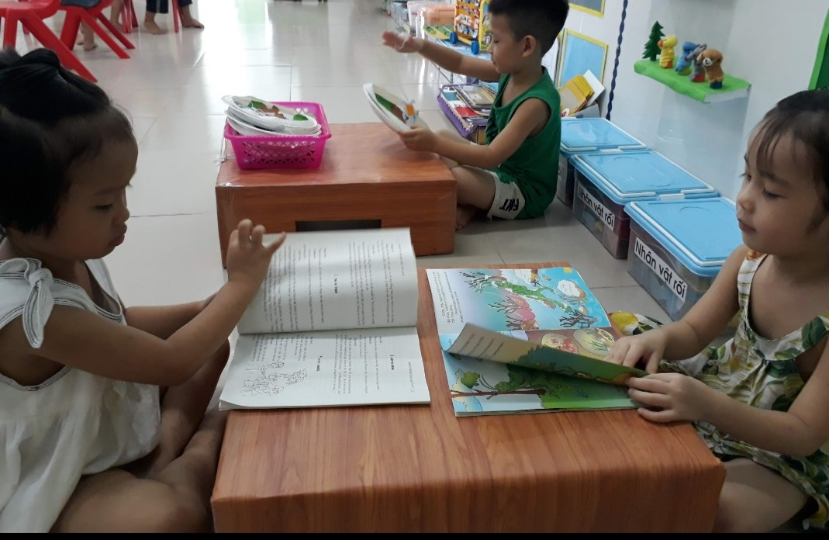

Cách xem, giở sách

Thông qua việc đọc sách trẻ khám phá các ký hiệu và mẫu chữ khác nhau, kích thích sự tò mò tìm hiểu các từ và chữ.
* Chuẩn bị cho việc học viết.
- Môi trường chữ viết: Trang trí môi trường chữ viết trong lớp phong phú để trẻ được “ tắm mình trong chữ viết” và giúp trẻ làm quen với việc đọc, viết một cách tự nhiên. Các góc chơi ở trong lớp tôi cắt các chữ cái in thường, viết thường, in hoa để trẻ được đọc, được làm quen mọi lúc mọi nơi. Đó là những góc chơi ở trong lớp như góc sách, góc thư viện,…

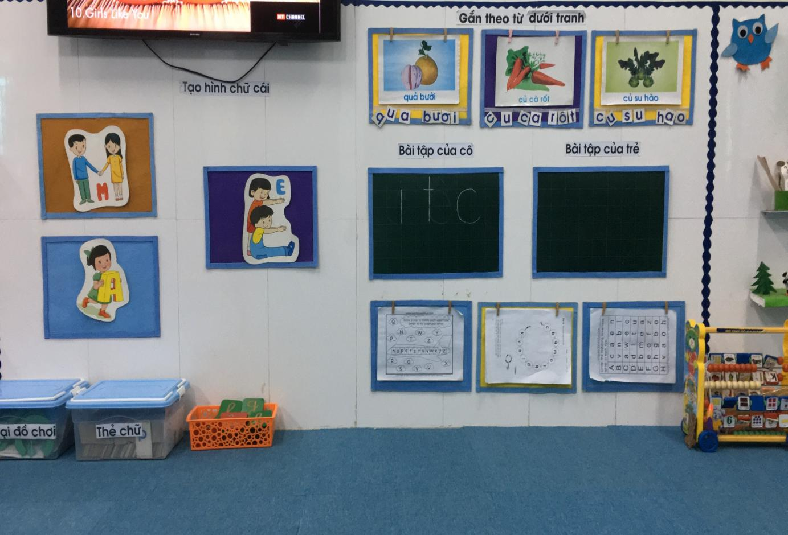

Góc LQCV

Ở từng chủ đề tôi trang trí tranh ảnh về chủ đề trẻ đang học, dưới tranh ảnh có các chữ viết to để trẻ có thể đọc và hiểu mình đang học ở chủ đề gì.
Tôi tổ chức các hoạt động tập tô, tập vẽ giúp trẻ làm quen với các nét cơ bản của chữ viết tiếng Việt và biết cách đưa nét tạo thành chữ viết.
Chơi các trò chơi luyện ngón tay nhằm rèn luyện vận động của các cơ nhỏ và sự khéo léo của các ngón tay, sự phối hợp tay mắt như chơi buộc dây, cài cúc, xếp hột hạt, chơi lăn bóng, chuyền bóng, ném trúng đích,…
Ví dụ : Trò chơi nhìn nhanh nói khẽ, trò chơi truyền thông tin cho nhau, tạo chữ trên không, nắm tay tạo ra các kiểu chữ theo ý thích ...
Tổ chức các hoạt động tạo hình như vẽ tranh, nặn, xé dán, đồ, in hình, vò giấy,… đặc biệt các hoạt động có sử dụng bút, giấy như làm sách, hoàn thiện bức tranh
Tại góc sách tôi trang bị sách tập tô, giấy, vở để trẻ tự do viết theo ý thích. Cứ mỗi ngày một ít trẻ dần dần biết các chữ cái, các từ.
Ở góc chơi như góc phân vai, trẻ chơi trò chơi bán hàng, bác sĩ… tôi cho trẻ dùng bút ghi tên mặt hàng, hay tên bệnh nhân, tên thuốc .. . nét chữ của trẻ còn nguệch ngoạc nhưng qua đó giúp trẻ ghi nhớ, tưởng tượng lại kí hiệu của chữ. Từ đó giúp trẻ nhận dạng được một cách chính xác chữ cái, nhận được chữ cái trong tập hợp các chữ cái tạo ra trong từ, câu. Cho trẻ phát âm chữ cái đó, hoặc điền chữ cái còn thiếu trong tên của mình hoặc cho trẻ tìm tên bạn trong lớp có chữ cái đầu là chữ : a, d, t…Qua đó tôi thấy trẻ nhận biết chữ cái nhanh hơn, có thể học chữ cái mọi lúc mọi nơi.
3.9. Biện pháp 9:Cho trẻ làm quen với môi trường Tiểu học
Để chuẩn bị tâm lý cho trẻ sẵn sàng bước vào lớp 1, việc cho trẻ làm quen với trường Tiểu học là rất cần thiết. Đó là một việc làm vô cùng quan trọng mà giáo viên phải định hướng, tác động vào suy nghĩ của trẻ.
Thông qua chủ đề “ Trường Tiểu học”, tôi cho trẻ làm quen với đồ dùng, sách vở, một số hoạt động ở trường Tiểu học, cho trẻ xem video về các hoạt động ở trường Tiểu học, tranh ảnh về trường Tiểu học,… qua đó cung cấp cho trẻ những hiểu biết ban đầu về nơi mà trẻ sẽ học tập sắp tới.

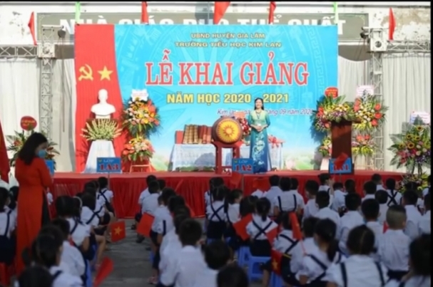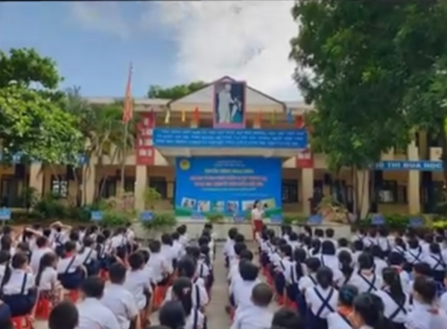

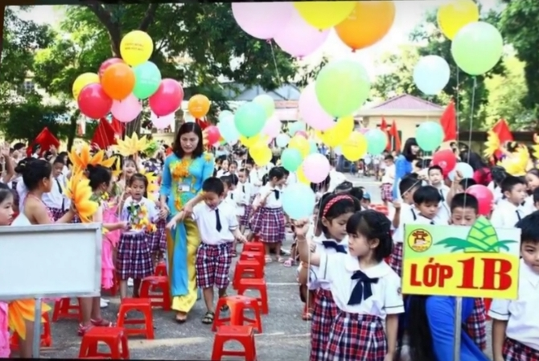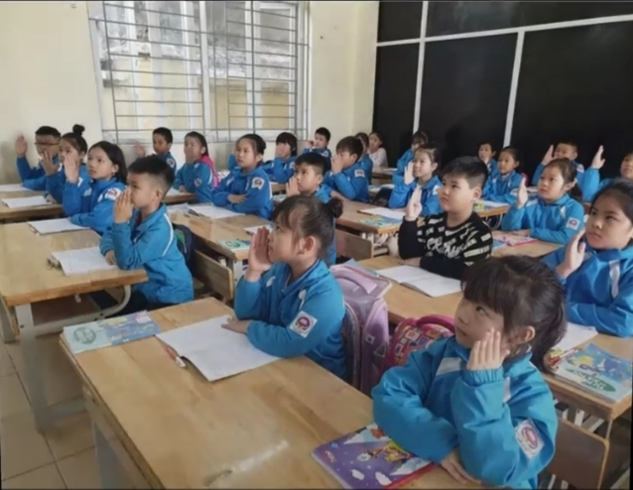

Hình ảnh trường Tiểu học

Thông qua các môn học : Hoạt động âm nhạc,, Làm quen văn học ở chủ đề Trường Tiểu học, tôi cho trẻ làm quen với trường tiểu học qua các câu chuyện, bài thơ, bài hát như: “Bé vào lớp 1”, “Chào lớp 1”, “Lớp chúng mình”, “Em yêu trường em”,…
Qua đó trẻ hiểu và gần gũi hơn với trường Tiểu học, biết thêm nhiều điều mới lạ, hấp dẫn, trẻ rất hào hứng, và nảy sinh lòng mong muốn, luôn cố gắng để được vào lớp 1, trở thành học sinh lớp 1.
4. Hiệu quả sáng kiến kinh nghiệm
Trong suốt thời gian áp dụng các biện pháp mới vào việc chuẩn bị cho trẻ 5 tuổi vào lớp một, tôi đã thu được một số kết quả sau:
+ Về bản thân: Tôi yên tâm tập trung vào công tác chăm sóc, giáo dục trẻ, không còn phụ huynh hỏi bao giờ cháu biết đọc, biết viết, tạo điều kiện cho tôi tập trung vào công tác chuyên môn . Tôi luôn soạn được nhiều giáo án hay, được Ban giám hiệu đánh giá cao , tiết dạy có ứng dụng công nghệ thông tin. Sử dụng nhiều biện pháp, nhiều thủ thuật sư phạm để thu hút trẻ vào hoạt động nhẹ nhàng hơn, kích thích được óc sáng tạo, nhanh nhẹn và hoạt bát ở trẻ.
- Về trẻ:
- Kết quả khám sức khoẻ định kì cho thấy 100% trẻ đạt kênh A và đạt yêu cầu của bộ chuẩn đưa ra.
- Trẻ thông minh, nhanh nhẹn, mạnh dạn, hồn nhiên và đạt được yêu cầu của độ tuổi thông qua kết quả khảo sát các môn học. Trẻ đạt yêu cầu về kiến thức.
- Ngôn ngữ của trẻ phát triển rõ ràng, mạch lạc, dễ nghe, dễ hiểu.
- Phát huy và rèn luyện cho trẻ rất nhiều đức tính tốt, hạn chế tính xấu.
+ Trẻ có ý thức tham gia các hoạt động của lớp, của trường, có những kiến thức và kỹ năng cơ bản cho việc học tập. Có ý thức tự phục vụ bản thân, tự làm một số việc vừa sức. Chấp hành tốt nội quy và quy định của lớp.
+ Vốn từ phong phú, diễn đạt mạch lạc. Ngồi học đúng tư thế, biết cách cầm bút, nắm chắc 29 chữ cái và phát âm chuẩn 29 chữ cái.
+ Trẻ thích đi học lớp 1 và có những kỹ năng sống cần thiết.

STT | Những yếu tố cần chuẩn bị cho trẻ | Đầu năm  (35 trẻ) |  |  |  | Cuối năm  (35 trẻ)
STT | Những yếu tố cần chuẩn bị cho trẻ | Trẻ  đạt | TL% | Trẻ KĐ | TL% | Trẻ  đạt | TL% | Trẻ KĐ | TL%
1 | Hứng thú đi học, mong muốn trở thành người học sinh | 30 | 91 | 3 | 9 | 33 | 100 | 0 | 0
2 | Khả năng Ngôn ngữ | 17 | 51 | 16 | 49 | 27 | 81 | 6 | 19
3 | Khả năng nhận thức | 12 | 36 | 21 | 64 | 29 | 88 | 4 | 12
4 | Thể lực | 18 | 54 | 15 | 46 | 33 | 100 | 0 | 0
5 | Về thẩm mỹ | 11 | 33 | 22 | 67 | 25 | 76 | 8 | 24
6 | Khả năng ứng xử với mọi người | 12 | 36 | 21 | 64 | 28 | 85 | 5 | 15
7 | Có một số thói quen cần thiết trong sinh hoạt, học tập | 19 | 57 | 14 | 43 | 31 | 94 | 2 | 6
8 | Khả năng định hướng trong không gian, thời gian | 15 | 45 | 18 | 55 | 28 | 85 | 5 | 15
9 | Hiểu biết nhất định về thế giới xung quanh | 19 | 57 | 14 | 43 | 33 | 88 | 0 | 12
Bảng so sánh kết quả
- Về phía phụ huynh: Nhận thức được ý nghĩa của việc chuẩn bị cho trẻ vào lớp một là một vấn đề cấp bách và cần thiết. Phụ huynh hiểu rõ và không còn nôn nóng cho con đi học trước chương trình lớp một . Phụ huynh rất tin tưởng và phối hợp cùng giáo viên trong công tác chăm sóc, giáo dục trẻ.
Tuy nhiên lớp tôi vẫn còn một số ít cháu rụt rè chưa thật sự mạnh dạn, tự tin trong các hoạt động ở lớp. Tôi sẽ tiếp tục thực hiện đề tài này cho đến cuối năm học với mục đích giúp trẻ lớp tôi mạnh dạn , tự tin, có một tâm thế vững vàng nhất để bước vào lớp 1.
PHẦN III. KẾT LUẬN, KHUYẾN NGHỊ

1. Kết luận chung
Qua nhiều năm liên tục dạy lớp mẫu giáo 5 tuổi, tôi nhận thấy chuẩn bị cho trẻ vào lớp một có ý nghĩa vô cùng quan trọng, góp phần nâng cao chất lượng giáo dục, thực hiện được mục đích của bộ chuẩn phát triển trẻ em 5 tuổi, góp phần đẩy mạnh và hoàn thành công tác phổ cập mầm non cho trẻ em 5 tuổi của đơn vị. Để chuẩn bị tốt cho trẻ 5 tuổi vào lớp một theo tôi giáo viên cần sử dụng một số biện pháp sau:
- Khảo sát thực tế kiến thức, kỹ năng đầu vào của lớp để có hướng chuẩn bị cho phù hợp.
- Thực hiện tốt công tác tuyên truyền với các bậc phụ huynh để phụ huynh hiểu chuẩn bị cho trẻ vào lớp một là chuẩn bị những gì chứ không phải viết bài, làm toán như trước đây.
- Tạo tâm thế thật tốt cho trẻ để trẻ có thể lĩnh hội các mặt phát triển một cách toàn diện nhất.
- Tạo môi trường chữ viết, môi trường toán học giúp trẻ làm quen dần với các con số, chữ cái, chữ viết.
- Cho trẻ làm quen trước môi trường lớp một để khỏi bỡ ngỡ trước khi vào trường.
* Để tiếp tục nâng cao hiệu quả của việc chuẩn bị cho trẻ 5 tuổi vào lớp một đạt hiệu quả cao tôi xin có kiến nghị:
Khuyến khích giáo viên nghiên cứu, tìm tòi, thiết kế những giáo án hay có ứng dụng công nghệ thông tin trong công tác giảng dạy.
Nghiêm cấm tuyệt đối việc giáo viên dạy trẻ trước chương trình lớp một.
Cần tổ chức các tiết thao giảng, các tiết dạy tốt và mời phụ huynh tham dự để phụ huynh thấy được tầm quan trọng trong việc phối hợp cùng với giáo viên trong việc chăm sóc, giáo dục trẻ.
2. Bài học kinh nghiệm
Từ những kết quả trên tôi đã rút ra được kinh nghiệm cho bản thân trong việc chuẩn bị tâm thế cho trẻ 5 tuổi vào lớp 1 như sau:
- Để việc chuẩn bị tâm thế cho trẻ mẫu giáo lớn vào lớp 1 giáo viên phải nắm chắc đặc điểm tâm lý của lứa tuổi. Giáo viên phải có kiến thức về lớp 1 để giới giới thiệu trước cho trẻ, biện pháp hình thức đúng đắn trong quá trình giáo dục trẻ, và bảo đảm cho giáo viên không chỉ là cô giáo mà còn là người bạn gần gũi thân thiết với trẻ.
- Phải bám sát kế hoạch của lớp từ đầu năm và thực hiện đúng vào các chỉ số của bộ chuẩn trẻ 5 tuổi.
- Cần có ý kiến báo cáo đề xuất kịp thời cho Ban giám hiệu trong quá trình chăm sóc giáo dục trẻ để đảm bảo sao cho trẻ được chăm sóc tốt về thể chất và tinh thần
- Phải biết lắng nghe, tham khảo, học hỏi kinh nghiệm, góp ý của Ban giám hiệu cùng đồng nghiệp để chọn lọc ý kiến tiếp thu ý kiến hay
.3. Kiến nghị, đề xuất
Đây chưa phải là giải pháp hay nhất, tối ưu nhất nhưng nó giúp cho giáo viên một số kinh nghiệm để làm hành trang chuẩn bị tâm thế cho trẻ vào lớp 1. Để nâng cao chất lượng giảng dạy và học tập tôi kính đề nghị nhà trường, Phòng giáo dục đầu tư nhiều hơn nữa về cơ sở vật chất, trang thiết bị để trẻ có môi trường hoạt động trong và ngoài lớp thực sự là thế giới riêng của trẻ. Phòng giáo dục tạo điều kiện cho giáo viên dạy lớp mẫu giáo lớn được tham gia tập huấn nhiều hơn để trình độ chuyên môn ngày càng vững.
Trên đây là một số kinh nghiệm của bản thân tôi trong việc chuẩn bị tốt tâm thế cho trẻ vào lớp 1 năm học 2020-2021 .
Rất mong được sự đóng góp ý kiến của các cấp lãnh đạo và các đồng chí, để tôi thực hiện ngày càng tốt hơn.
Xin chân thành cảm ơn!

PHIẾU ĐIỀU TRA THỰC TRẠNG TRƯỚC KHI THỰC HIỆN SÁNG KIẾN

STT | Những yếu tố cần chuẩn bị cho trẻ | Trẻ đạt | Tỉ lệ% | Trẻ KĐ | Tỉ lệ%
1 | Hứng thú đi học, mong muốn trở thành người học sinh | 30/33 | 91 | 3/33 | 29
2 | Khả năng Ngôn ngữ | 17/33 | 51 | 16/33 | 49
3 | Khả năng nhận thức | 12/33 | 36 | 21/33 | 64
4 | Thể lực | 18/33 | 54 | 15/33 | 46
5 | Về thẩm mỹ | 11/33 | 33 | 22/33 | 67
6 | Khả năng ứng xử với mọi người | 12/33 | 36 | 21/33 | 64
7 | Có một số thói quen cần thiết trong sinh hoạt, học tập | 19/33 | 57 | 14/33 | 43
8 | Khả năng định hướng trong không gian, thời gian | 15/33 | 45 | 18/33 | 55
9 | Hiểu biết nhất định về thế giới xung quanh | 19/33 | 57 | 14/33 | 43

PHIẾU ĐIỀU TRA THỰC TRẠNG SAU KHI THỰC HIỆN SÁNG KIẾN

STT | Những yếu tố cần chuẩn bị cho trẻ | Trẻ đạt | Tỉ lệ% | Trẻ KĐ | Tỉ lệ%
1 | Hứng thú đi học, mong muốn trở thành người học sinh | 33/33 | 100 | 0/33 | 0
2 | Khả năng Ngôn ngữ | 27/33 | 81 | 6/33 | 19
3 | Khả năng nhận thức | 29/33 | 88 | 4/33 | 12
4 | Thể lực | 33/33 | 100 | 0/33 | 0
5 | Về thẩm mỹ | 25/33 | 76 | 8/33 | 24
6 | Khả năng ứng xử với mọi người | 28/33 | 85 | 5/33 | 5
7 | Có một số thói quen cần thiết trong sinh hoạt, học tập | 31/33 | 94 | 2/33 | 6
8 | Khả năng định hướng trong không gian, thời gian | 28/33 | 85 | 5/33 | 5
9 | Hiểu biết nhất định về thế giới xung quanh | 33/33 | 88 | 14/33 | 43

